Επαναληπτικό Διαγώνισμα

1. Να δημιουργήσετε ένα νέο έργο στο scratch [**https://scratch.mit.edu/**](https://scratch.mit.edu/)(2 μονάδες)
2. Να προσθέσετε **ένα υπόβαθρο** background και **τρία αντικείμενα** (sprites)

Ονομάστε τα αντικείμενα **player, chaser , item** αντίστοιχα (2 μονάδες)

Εικόνα που περιέχει κείμενο, λογισμικό, εικονίδιο υπολογιστή, λογισμικό πολυμέσων

Περιγραφή που δημιουργήθηκε αυτόματα

1. (6 μονάδες)

Προγραμματίστε το αντικείμενο player **να κινείται με τα βελάκια**

(Πληκτρα πάνω βελος, κάτω βελος, δεξιά βελος, αριστερά βελος). Οι παρακάτω εντολές θα σε βοηθήσουν.

Ίσως χρειαστεί να αλλάξεις κάποιες τιμές, κάποιες εντολές μπορεί να χρησιμοποιηθούν πολλές φορές.

**Μην ξεχάσεις να προσθέσεις και την εντολή «για πάντα».**

Εικόνα που περιέχει κείμενο, στιγμιότυπο οθόνης, Μπελ ηλεκτρίκ, ορθογώνιο παραλληλόγραμμο

Περιγραφή που δημιουργήθηκε αυτόματα

1. Α. Προγραμματισε το αντικείμενο ‘chaser’. Θα πρέπει να κινείται στον χώρο και να αναπηδά όταν φτάνει σε άκρο. Προσοχή εάν αγγίζει τον παίκτη τότε το παιχνιδι τελειώνει. (4 μονάδες)

Β. Παράλληλα πρόσθεσε μήνυμα από τον ‘chaser’ να λέει «σε επιασα» για 2 δευτερόλεπτα (1 μονάδα)

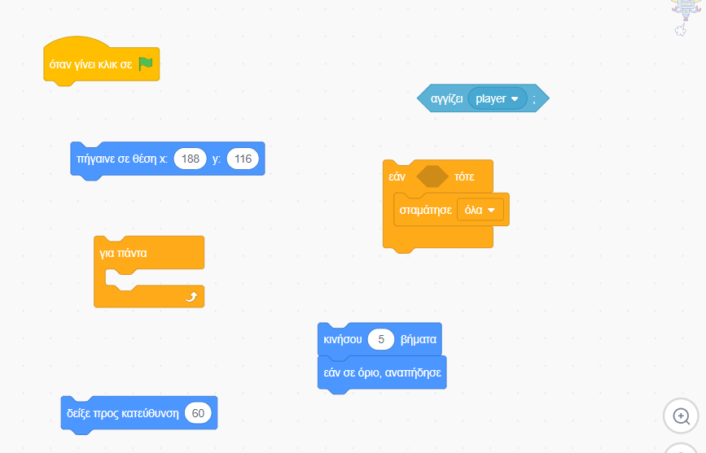

1. Προγραμμάτισε το αντικείμενο ‘item’ κάθε φορά που το φτάνει ο παίκτης να αλλάζει θέση. (5 μονάδες)

Μπορείς να προσθέσεις και score. Οι παρακάτω εντολές θα σε βοηθήσουν. Προσοχή! Μην ξεχάσεις την συνθήκη που μπαίνει δίπλα στο εάν!

Εικόνα που περιέχει κείμενο, σχεδίαση

Περιγραφή που δημιουργήθηκε αυτόματα